МИНОБРНАУКИ РОССИИ

Федеральное государственное бюджетное образовательное учреждение высшего образования

НИЖЕГОРОДСКИЙ ГОСУДАРСТВЕННЫЙ ТЕХНИЧЕСКИЙ

УНИВЕРСИТЕТ им. Р.Е.АЛЕКСЕЕВА

Институт радиоэлектроники и информационных технологий

ОТЧЕТ

по лабораторной работе №5

«Моделирование устройств на микроконтроллерах

с помощью программы ISIS из пакета PROTEUS»

по дисциплине

Микропроцессорные системы

РУКОВОДИТЕЛЬ:

________________ Киселёв Ю.Н.__

(подпись) (фамилия, и.,о.)

СТУДЕНТЫ:

________________ _ Сухоруков В.А.___

________________ ___Мосташов В.С.__

(подпись) (фамилия, и.,о.)

_____19-В-2_______

(шифр группы)

Работа защищена «___»____________

С оценкой ________________________

Нижний Новгород 2022

**Цель работы:**

1. Ознакомиться с программой компьютерного моделирования электронных устройств ISIS;

2. Научиться использовать программу для создания схем;

3. Разработать модель устройства (мультивибратор) с микроконтроллером PIC16F84A;

4. Научиться разрабатывать и отлаживать программы на языке ассемблера MPASM.

**Знакомство с программой ISIS из пакета PROTEUS:**

В отличие от многих других программ, программа ISIS способна моделировать устройства не только на дискретных компонентах, обычных аналоговых и цифровых микросхемах, но и на микроконтроллерах.

Симулятор дает возможность «заглянуть внутрь» микроконтроллера, сопоставить форму и характер сигналов на его выходах с ходом исполнения программы и изменениями состояния внутренних регистров.

Возможность проверять работу микроконтроллеров всех популярных семейств в реальном масштабе времени и во взаимодействии с моделями реальных источников сигнала и нагрузок выгодно отличает ISIS от простейших симуляторов.

**Создание модели устройства:**

Попытаемся создать устройство по нижеприведенной схеме:

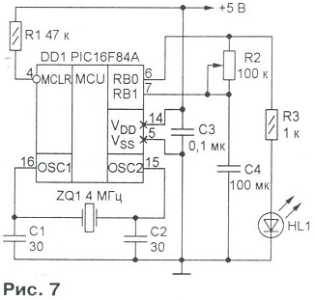

Это устройство представляет собой микроконтроллерный мультивибратор. Частоту вспышек светодиода HL1 можно менять переменным резистором R2. Нам предстоит в этом убедиться, не собирая устройство с помощью паяльника из ″живых″ деталей.

Работу над моделью начнем с подбора необходимых компонентов. Найдем в библиотеке резистор (RES), переменный резистор с линейной зависимостью сопротивления от положения движка (POT-HG), конденсатор (CAP) и светодиод красного свечения LED-RED.

Размещая и соединяя компоненты на экране компьютера в основном окне программы, зададим значения Component Reference (позиционное обозначение), Resistance (сопротивление) или Capacity (ёмкость) в соответствии со схемой. Свойство Full drive current (номинальный ток) светодиода лучше уменьшить до 1…2 мА, чтобы во включённом состоянии он выглядел на экране поярче. Processor Clock Frequency (тактовую частоту процессора) установим 4 МГц.

Чтобы ″заземлить″ выводы конденсатора и светодиода, потребуется специальный компонент GROUND.

**Схема мультивибратора на микроконтроллере PIC16F84A:**

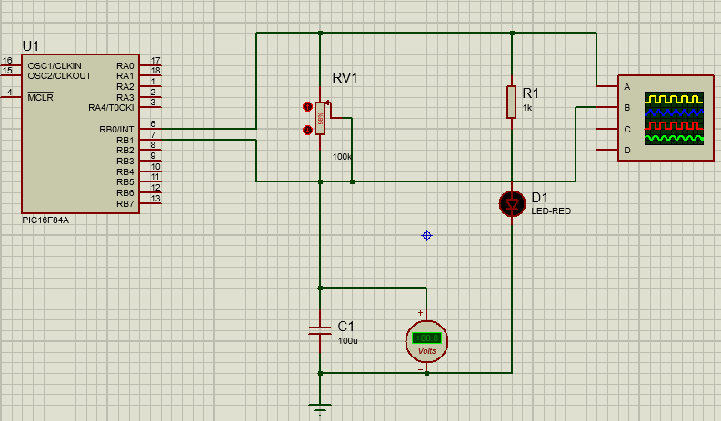

# **Блок-схема алгоритма:**

Начало

Установка значений регистров

PORTB=0

Зарядка конденсатора

Нет

PORTB==1?

Да

Разрядка конденсатора

Нет

PORTB==0?

Нет

Стоп?

Да

Да

Конец

**Код программы:**

list p=16f84a

#include <p16F84A.inc>

org 0h

clrf PORTB

bsf STATUS, RP0

movlw 0xFE

movwf TRISB

bcf STATUS,RP0

LOOP bsf PORTB,0

LOOPH btfss PORTB,1

goto LOOPH

bcf PORTB,0

LOOPL btfsc PORTB,1

goto LOOPL

goto LOOP

end

**Принцип работы:**

Показания вольтметра ″бегут″ - идёт зарядка конденсатора С1. Светодиод D1 включен. Как только напряжение на конденсаторе достигнет значения, воспринимаемого микроконтроллером как логически высоким, программа сменит высокий уровень на выводе 6 микроконтроллера низким, светодиод погаснет и начнётся разрядка конденсатора С1. Как только напряжение на нём опустится до уровня, воспринимаемого как низкий (вход микроконтроллера имеет характеристику триггера Шмитта), на выводе 6 вновь будет установлен высокий уровень, что приведёт к включению светодиода и зарядке конденсатора. Далее описанный процесс повторяется периодически. Частоту вспышек светодиода можно регулировать переменным резистором RV1.

**Контрольный пример:**

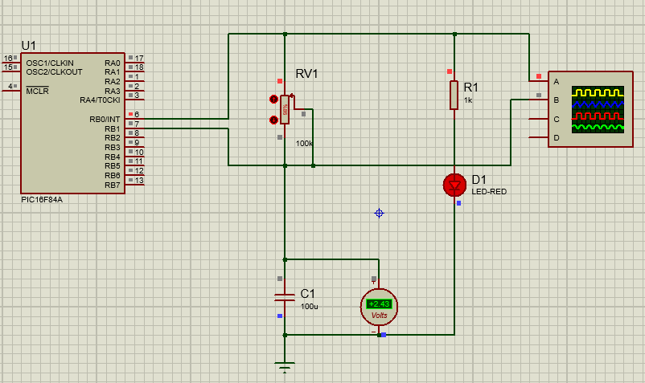

**Отладка программы:**

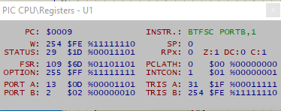

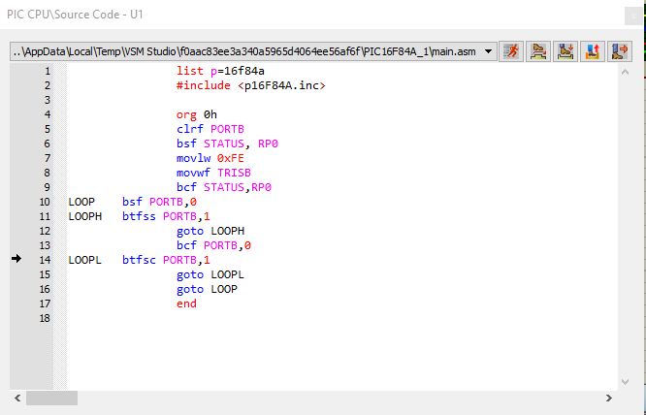

**Осциллограммы:**

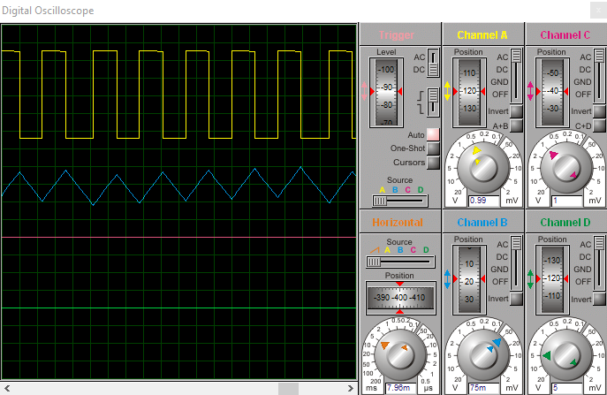

**Вывод:**

В данной работе мы освоили пакет PROTEUS и, в частности, программу компьютерного моделирования электронных устройств ISIS. Собрали схему мультивибратора на микроконтроллере PIC16F84A. На наглядном примере убедились в правильности работы собранной схемы. В пошаговом режиме протестировали разработанную программу. С помощью осциллографа пронаблюдали изменение характеристик во времени, тем самым уяснили работу схемы.